1. В скрипте Menu Manager определен массив c Canvas Groups куда переносят все менюшки при открытии которых необходимо блокировать джойстик.

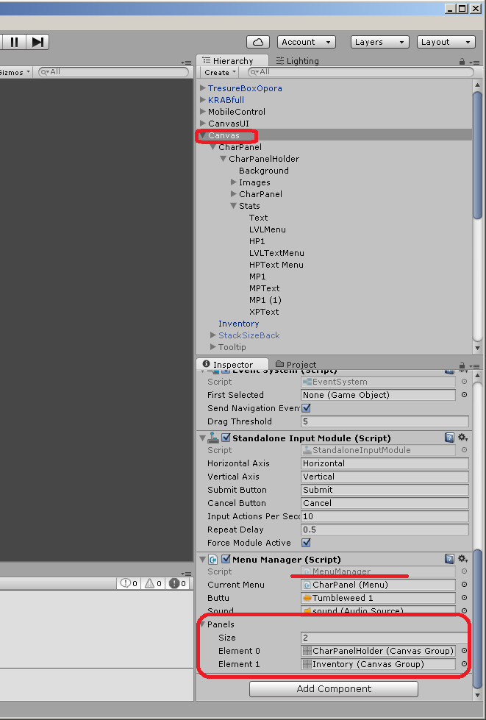

Если канвас груп не прозрачен, то есть активно меню то заблокировать джостик

